# Source 输出成 jar

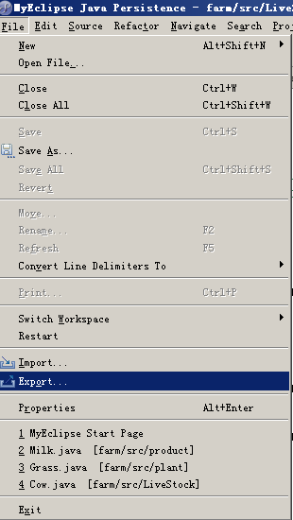

File下打开export

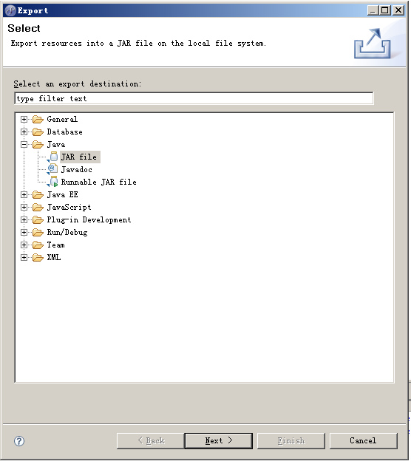

在此处选择 JAR file

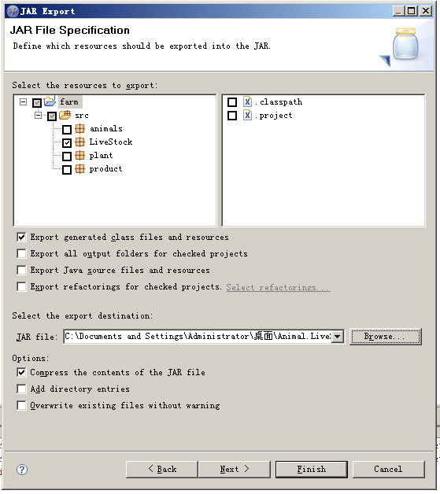

选择生产jar的source文件及设置输出目录，Finish完成

# 输入jar到Libraries

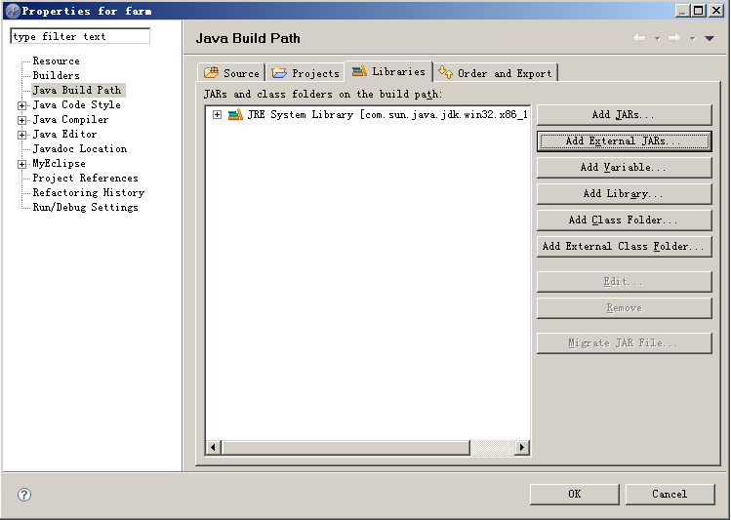

Type filter text下选java build path—Libraries—Add External JARs 选择jar文件所在路径